TRƯỜNG ĐẠI HỌC ĐIỆN LỰC
KHOA CÔNG NGHỆ THÔNG TIN



BÁO CÁO CHUYÊN ĐỀ HỌC PHẦN
THỰC TẬP HỆ THỐNG THÔNG TIN QUẢN

ĐỀ TÀI:
XÂY DỰNG HỆ THỐNG THÔNG TIN QUẢN LÝ NHÂN SỰ
Sinh viên thực hiện | : TRẦN THỊ DIỆU NINH
Giảng viên hướng dẫn | : THS. NGÔ NGỌC THÀNH
Ngành | : CÔNG NGHỆ THÔNG TIN
Chuyên ngành | : CÔNG NGHỆ PHẦN MỀM
Lớp | : D10CNPM
Khóa | : 2015-2020

Hà Nội, tháng 3 năm 2019

Mục lục

LỜI MỞ ĐẦU
Ngày nay Công nghệ thống tin đã trở thành một phần tất yếu của cuộc sống con người, có người đã nói rằng nước Mỹ hùng mạnh một phần là nhờ vào công nghệ thông tin. Nếu lúc trước công nghệ thông tin là một điều viễn tưởng thì giờ đây nó đã trở thành một phần không thể thiếu trong tất cả các lĩnh vực từ y học, kinh doanh đến cả giáo dục,...
Đất nước ta đang ngày càng phát triển, đang cố gắng hòa nhập và rút ngắn khoảng cách với thế giới. Việc nước ta trở thành thành viên của tổ chức Thương mại Thế giới - WTO đã được các nhà kinh doanh chú ý đến và đầu tư ngày càng nhiều vào Việt Nam. Vì vậy để không bị quá lạc hậu, để rút ngắn khoảng cách với các nước, để đáp ứng yêu cầu tất yếu của các nhà đầu tư vào Việt Nam và để các nhà kinh doanh trong nước có đủ sức cạnh tranh với nước ngoài thì bắt buộc phải đầu tư cho công nghệ thông tin mà ở đây chính xác là các phần mềm tin học vào nhiều lĩnh vực giúp nâng cao tính hiệu quả và chính xác của công việc, ngoài ra còn tiết kiệm thời gian và giảm bớt mệt nhọc cho con người khiến hệ thống công việc hoạt động nhịp nhàng hơn.
Nhu cầu thực tế của xã hội đòi hỏi con người phải luôn năng động và sáng tạo để tạo ra ngày càng nhiều sản phẩm cho xã hội. Các công ty luôn luôn phát triển, các hồ sơ tuyển vào sẽ nhiều lên. Vì vậy đòi hỏi phải cần rất nhiều những kho chứa hồ sơ để lưu trữ hồ sơ của nhân viên khi vào công ty. Để giảm đi những bất cập trong công tác quản lý nhân sự và lương trong công ty, giải pháp hiệu quả nhất hiện nay là đầu tư công nghệ và thiết bị hiện đại, ứng dụng công nghệ thông tin, tự động hóa trong điều hành và quản lý nhân sự để nâng cao chất lượng phục vụ, đổi mới phương thức quản lý, tăng năng suất hiệu quả. Đó là những nội dung cơ bản đề cập trong đề tài này.
Em đã chọn đề tài “Xây dựng hệ thống thông tin quản lý nhân sự”. Ai cũng biết công ty nào cũng vậy, muốn tồn tại và phát triển thì phải có nhân tố con người. Cùng với tốc độ phát triển mạnh mẽ của công nghệ thông tin, các lập trình viên đã phát minh ra nhiều phần mềm hữu ích nhằm phục vụ cho công việc của con người và “Hệ thống thông tin quản lý nhân sự” cũng là một trong những vấn đề con người quan tâm nhiều nhất. Nó giúp cho công tác nghiệp vụ của các công ty giảm thiểu tối đa những vất vả trong công việc giúp cho việc lưu trữ, quản lý hồ sơ dễ dàng hơn, giảm thiểu diện tích kho và thậm chí là không cần.

LỜI CẢM ƠN
Em xin gửi lời cảm ơn chân thành và sự tri ân sâu sắc đối với các thầy cô của trường Đại học Điện Lực, đặc biệt là các thầy cô Công Nghệ Thông Tin của trường đã tạo điều kiện cho em thực hiện đồ án thực tập. Và em cũng xin chân thành cám ơn thầy Ngô Ngọc Thành đã nhiệt tình hướng dẫn em hoàn thành tốt khóa thực tập.
Trong quá trình thực tập, cũng như là trong quá trình làm bài báo cáo thực tập, khó tránh khỏi sai sót, rất mong các thầy, cô bỏ qua. Đồng thời, do trình độ lý luận cũng như kinh nghiệm thực tiễn còn hạn chế nên bài báo cáo không thể tránh khỏi những thiếu sót, em rất mong nhận được ý kiến đóng góp thầy, cô để em học thêm được nhiều kinh nghiệm và sẽ hoàn thành tốt hơn bài báo cáo tốt nghiệp sắp tới. Em xin chân thành cảm ơn!
Sinh viên thực hiện
Trần Thị Diệu Ninh

DANH MỤC CÁC KÝ HIỆU
PHẦN TỬ MÔ HÌNH |  | KÝ HIỆU | Ý NGHĨA
Biểu đồ USE CASE
Tác nhân  (Actor) |  | 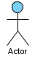 | Một người/ nhóm người hoặc một thiết bị hoặc hệ thống tác động hoặc thao tác đến chương trình.
Use-case  (“Ca” sử dụng) |  | 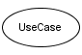 | Biểu diễn một chức năng xác định của hệ thống
Mối quan hệ giữa các use case |  | 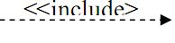 | Use case này sử dụng lại chức năng của use case kia
 |  | 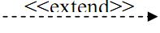 | Use case này mở rộng từ use case kia bằng cách thêm chức năng cụ thể
 |  | 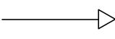 | Use case này kế thừa các chức năng từ use case kia
Biểu đồ LỚP
Lớp  (Class) |  | 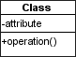 | Biểu diễn tên lớp, thuộc tính, và phương thức của lớp đó
Quan hệ kiểu kết hợp |  | 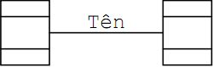 | Biểu diễn quan hệ giữa hai lớp độc lập, có liên quan đến nhau
Quan hệ hợp thành |  | 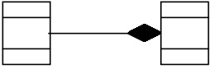 | Biểu diễn quan hệ bộ phận – tổng thể
Quan hệ phụ thuộc |  | 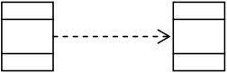 | Các lớp phụ thuộc lẫn nhau trong hoạt động của hệ thống
Biểu đồ TRẠNG THÁI
Trạng thái |  | 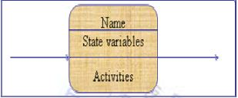 | Biểu diễn trạng thái của đối tượng trong vòng đời của đối tượng đó
Trạng thái khởi đầu |  |  | Khởi đầu vòng đời của đối tượng đó
Trạng thái kết thúc |  |  | Kết thúc vòng đời của đối tượng
Chuyển tiếp  (transition) |  | 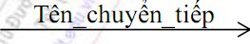 | Chuyển từ trạng thái này sang trạng thái khác
Biểu đồ TUẦN TỰ
Procedure  (Phương thức) |  | 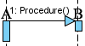 | Là một phương thức của B mà đối tượng A gọi thực hiện.
Message  (Thông điệp) |  | 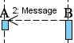 | Là một thông báo mà B gửi cho A.
Biểu đồ HOẠT ĐỘNG
Hoạt động | 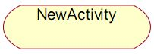 |  |  | Mô tả hoạt động gồm tên hoạt động và đặc tả của nó
Trạng thái khởi đầu
Trạng thái kết thúc
Thanh đồng bộ ngang |  |  |  | Mô tả thanh đồng bộ ngang
Chuyển tiếp
Quyết định |  |  |  | Mô tả một lựa chọn điều kiện
Các luồng | Phân tách các lớp đối tượng khác nhau trong biểu đồ hoạt động |  |  | Phân cách nhau bởi một đường kẻ dọc từ trên xuống dưới biểu đồ
Biểu đồ THÀNH PHẦN
Thành phần |  | 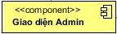 |  |  | Mô tả một thành phần của biểu đồ, mỗi thành phần có thể chứa nhiều lớp hoặc nhiều chương trình con
Mối quan hệ phụ thuộc giữa các thành phần |  | 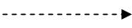 |  |  | Mỗi quan hệ giữa các thành phần(nếu có)
Biểu đồ TRIỂN KHAI
Các node  (các thiết bị) | 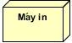 |  |  | Biểu diễn các thành phần không có bộ vi xử lý
Các bộ xử lý | 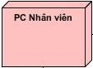 |  |  | Biểu diễn các thành phần có bộ vi xử lý
Liên kết truyền thông TCP/IP | 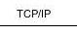 |  |  | Giao thức truyền thông TCP/IP thông qua kết nói mạng LAN

CHƯƠNG 1. TÌM HIỂU SƠ LƯỢC VỀ HỆ THỐNG THÔNG TIN QUẢN LÝ
  - Các khái niệm liên quan hệ thống
    - Hệ thống
* Khái niệm hệ thống
- Hệ thống: là tổng thể gồm các bộ phận hoặc các phần tử khác nhau có mối quan hệ tác động qua lại với nhau và được sắp xếp theo một trình tự nhằm tạo thành một chỉnh thể thống nhất, có những tính chất mới, có khả năng thực hiện một số chức năng hoặc mục tiêu nhất định.
* Các yếu tố cơ bản của hệ thống:
- Môi trường: là tất cả các yếu tố, điều kiện nằm bên ngoài hệ thống có ảnh hưởng đến kết quả hoạt động của hệ thống.
- Yếu tố đầu vào, ra:
+ Đầu vào: Tập hợp các tác động có thể của môi trường lên hệ thống
+ Đầu ra: Tập hợp các tác động ngược lại của hệ thống lên môi trường.
- Cấu trúc hệ thống: Là sự sắp xếp các bộ phận hoặc phần tử bên trong của một hệ thống và mối quan hệ qua lại giữa chúng.
- Mục tiêu của hệ thống: Là trạng thái mong muốn của hệ thống sau một thời gian nhất định.
    - Hệ thống thông tin
Hệ thống thông tin là một tập hợp nhiều thành phần có chức năng thu thập, lưu trữ, xử lý và phân phối thông tin để hỗ trợ cho việc làm quyết định điều hành trong một tổ chức.
Hệ thống thông tin tối thiểu bao gồm con người, quy trình, và dữ liệu. Con người tuân theo quy trình để xử lý dữ liệu tạo ra thông tin.
    - Hệ thống thông tin quản lý
Hệ thống thông tin quản lí là hệ thống có nhiệm vụ cung cấp các thông tin cần thiết phục vụ cho việc quản lí điều hành một tổ chức. Thành phần chiếm vị trí quan trọng trong hệ thống thông tin quản lí là một cơ sở dữ liệu hợp nhất chứa các thông tin phản ánh cấu trúc nội tạng của hệ thống và các thông tin về các hoạt động diễn ra trong hệ thống.
Với hạt nhân là cơ sở dữ liệu hợp nhất, hệ thống thông tin quản lí có thể hỗ trợ cho nhiều lĩnh vực chức năng khác nhau và có thể cung cấp cho các nhà quản lí công cụ và khả năng dễ dàng truy cập thông tin, hệ thống thông tin quản lí có các chức năng chính:
+ Thu nhập, phân tích và lưu trữ các thông tin một cách hệ thống, những thông tin có ích được cấu trúc hoá để có thể lưu trữ và khai thác trên các phương tiện tin học.
+ Thay đổi, sửa chữa, tiến hành tính toán trên các nhóm chỉ tiêu, tạo ra thông tin mới.
+ Phân phối và cung cấp thông tin
Hệ thống thông tin thường được cấu thành bởi:
- Các phần cứng
- Phần mềm
- Các hệ mạng
- Dữ liệu
  - Các khái niệm liên quan đến quy trình quản lý nhân sự
- Nhân sự: là nguồn lao động của công ty, thành hay bại của công ty phụ thuộc vào yếu tố này, là một quá trình hoạt động tạo ra nền kinh tế cho bản thân và sự phát triển cho xã hội.
- Lương: là khoảng tiền nhận được của nhân viên, sau khi hoàn thành công việc được tính dựa trên công lao động của mỗi nhân viên.
- Hưu trí: là nhân viên khi đến độ tuổi nghĩ hưu và không thể làm việc được nữa, sẽ được hưởng chế độ này theo thâm niên công tác tại nơi làm việc.
- Chế độ bảo hiểm: là chế độ mà mỗi nhân viên đều được nhận, tùy theo mức lương mà nhân viên đóng phí bảo hiểm theo mức lương đó, trong đó bao gồm bảo hiểm y tế, bảo hiểm xã hội và khi không có khả năng làm việc nhân viên vẫn được hưởng chế độ này quy theo mức đóng phí của nhân viên đó.
- Chế độ thai sản: là chế độ mà nhân viên nào nghĩ sinh cũng được nhận phụ cấp theo quyết định tại nơi làm việc của mình.
- Khen thưởng: là hình thức khuyến khích nhân viên lao động tốt,được áp dụng cho hầu hết tất các công ty, mỗi nhân viên hoàn thành công việc tốt hoặc có thành tích tốt đều được nhận.
- Kỷ Luật: Là hình thức phạt khi mỗi nhân viên trong công ty vi phạm quy định của công ty hoặc làm việc không hiệu quả.
  - Quy trình bài toán quản lý nhân sự
Quản lý nhân sự là một trong những công việc vô cùng quan trọng, góp phần quyết định sự thành bại của một công ty, do nhu cầu thự tiễn như vậy. Em đã nghiên cứu mô hình các công ty trong và ngòai nước về quản lý nhân sự. Hiện tại phần mềm quản lý nhân sự cho công ty Sotatek.
Phần mềm quản lý nhân sự để phục vụ công tác quản lý nhân sự, người quản lý có khả năng bao quát và điều hành nhân sự, chịu trách nhiệm đưa ra các thống kê, báo cáo định kỳ và thường xuyên về tình hình hoạt động của công ty. Các khâu chuyên trách khác của nhân sự sẽ do nhân viên trong bộ phận nhân sự quản lý đảm nhiệm. Quản lý nhân sự sẽ có các bộ phận chuyên trách riêng cho các công việc liên quan đến nghiệp vụ nhân sự:
    - Bộ phận quản lý nhân sự thực hiện các công việc như nhập thông tin về nhân sự, nhập bộ phận hoặc phòng ban khi có thêm bộ phận hoặc phòng ban mới…
    - Bộ phận quản lý chế độ thực hiện quản lý các chế độ của nhân viên trong công ty như chế độ khen thưởng, chế độ kỷ luật, chế độ thai sản,…
    - Bộ phận quản lý tiền lương thực hiện quản lý thông tin liên quan về lương của nhân viên như bảng công, làm thêm giờ, …
    - Bộ phận quản lý hưu trí thực hiện quản lý các thông tin liên quan đến nhân viên thuộc diện hưởng chế độ nghỉ hưu hoặc nghỉ hưu trước tuổi để cân bằng được lương hưu cho nhân viên.
    - Bộ phận quản lý tạm ứng thực hiện việc quản lý thông tin tạm ứng lương của nhân viên trong tháng tiện cho bộ phận kế toán đầy đủ thông tin hơn khi tính lương hàng tháng cho nhân viên.
    - Tra cứu thông tin nhân viên theo một tiêu chí nào đó.
Ngoài ra, hệ thống còn giúp người quản trị quản lý nhân sự thông qua các nhóm người dùng bằng cách cung cấp quyền sử dụng các chức năng tương ứng với quyền hạn được kiểm soát thông qua các tài khoản đăng nhập nhằm làm bảo mật hơn hệ thống quản lý nhân sự.
  - Mục tiêu cần đạt đến
Nghiên cứu bài toán quản lý nhân sự nói chung và bài toán quản lý nhân sự của Sotatek nói riêng để thiết kế và lập trình phần mềm nhằm hỗ trợ công tác quản lý của công ty.
Dự kiến lập trình phần mềm quản lý nhân sự ở Sotatek đạt được các mục tiêu chính sau:
- Cập nhật hồ sơ nhân viên mới vào công ty.
- Cập nhật phòng ban hoặc bộ phận khi công ty phát sinh thêm các bộ phận hoặc phòng ban mới.
- Cập nhật chế độ hưu trí cho nhân viên khi nhân viên trong công ty đến độ tuổi hưởng chế độ lương hưu hoặc về hưu trước tuổi hưu trí…
- Cập nhật tạm ứng khi công ty có nhân viên vì một lý do nào đó có thể dược tạm ứng trước số lương mà nhân viên cần…
- Quản lý danh mục cho công ty như trình độ, chức danh, loại hợp đồng…
- Quản lý chế độ cho nhân viên giúp cho nhân viên được hưởng các chế độ ưu đãi cũng như kỷ luật của công ty của công ty.
- Tìm kiếm, tra cứu thông tin nhân viên trong công ty.
- Kết xuất bảng thống kê danh sách nhân viên.
- Kết xuất bảng công trong công ty.
- Kết xuất phiếu làm thêm giờ, những người tham gia bảo hiểm trong công ty…

CHƯƠNG 2. PHÂN TÍCH THIẾT KẾ HỆ THỐNG
- Mô hình dòng chảy dữ liệu
- Sơ đồ mức ngữ cảnh

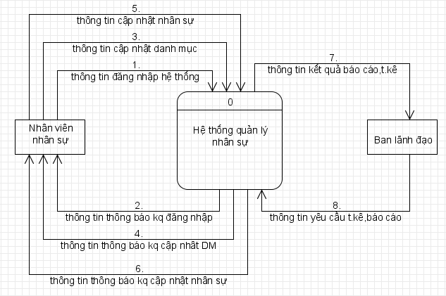

- Sơ đồ mức 0

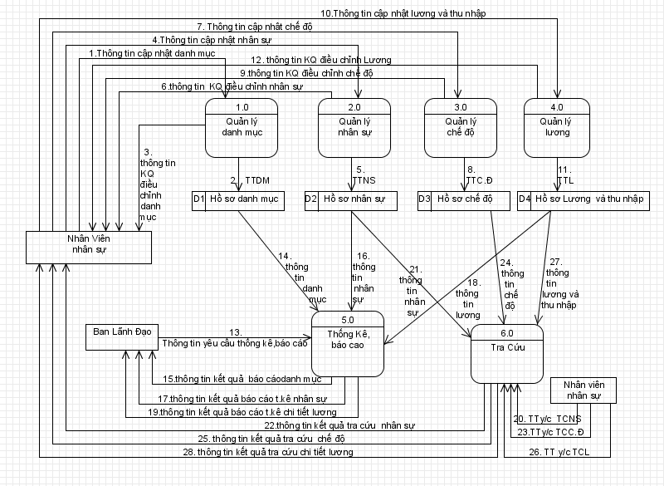
- Sơ đồ mức 1
- Quản lý danh mục
- Quản lý nhân sự
- Quản lý chế độ
- Quản lý lương
- Thống kê, báo cáo
- Tra cứu
Trong đó:
+ Chế độ bảo hiểm nhân viên sẽ được chiết khấu (%) trong tổng quỹ lương của nhân viên
BHXH dược tính: 20% trên tổng quỹ lương cơ bản (cụ thể 15% tính vào chi phí sản xuất kinh doanh, 5% do người lao động đóng góp)
BHYT dược tính: 3% trong tổng quỹ lương cơ bản (cụ thể 2% tính vào chi phí sản xuất kinh doanh, 1% do người lao động đóng góp)
+ Chế độ hưu trí sẽ được tính bằng:
Thâm niên = Năm nghĩ hưu – Năm bắt đầu công việc
+ Cách tính lương của nhân viên: bộ phận quản lý nhân sự sẽ chi tiết phần chức vụ của nhân viên, dựa vào đó bộ phận kế toán sẽ tính được như sau:
Lương cơ bản = lương chức vụ + phụ cấp chức vụ + phụ cấp khác

- Xây dựng các thực thể, mối quan hệ giữa các thực thể
- Xây dựng các thực thể
- Thực thể NHANVIENCB
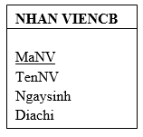
Quản lý thông tin Nhân viên thông qua thực thể NHANVIENCB bao gồm: Mã nhân viên, tên nhân viên, ngày sinh, địa chỉ, điện thoại. Thuộc tính khóa: MaNV.
- Thực thể PHONGBAN
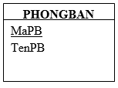
Quản lý các thông tin của phòng ban thông qua thực thể PHONGBAN bao gồm: Mã phòng ban, tên phòng ban. Thuộc tính khóa: MaPB.
- Thực thể BOPHAN
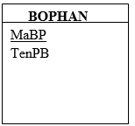
Quản lý các thông tin bộ phận thông qua thực thể BOPHAN bao gồm: Mã bộ phận, tên bộ phận. Thuộc tính khóa: Ma BP.
- Thực thể HOSOTHUVIEC
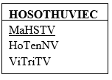
Quản lý các thông tin liên quan đến hồ sơ thông tin nhân viên thử việc thông qua các thuộc tính của thực thể HOSOTHUVIEC bao gồm: Mã hồ sơ thử việc, họ tên nhân viên, vị trí thử việc .Thuộc tính khóa là MaHSTV.
- Thực thể CONGTHUVIEC
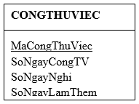
Quản lý các thông tin công làm của nhân viên thông qua thực thể CONGNHANVIENCB bao gồm: Mã Công thử việc, số ngày công, số ngày nghĩ, số ngày làm thêm. Thuộc tính khóa là MaCongThuViec.
- Thực thể CONGNHANVIENCB
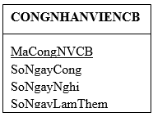
Quản lý các thông tin công làm của nhân viên thông qua thực thể CONGNHANVIENCB bao gồm: Mã công nhân viên cơ bản, số ngày công, số ngày nghĩ, số ngày làm thêm. Thuộc tính khóa là MaCongNVCB.

- Thực thể DM_LUONG_PC
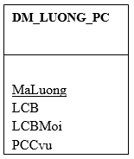
Quản lý các thông tin về lương của nhân viên thông qua thực thể DM_LUONG_PC bao gồm: Mã Lương, Lương cơ bản, Lương cơ bản mới, Phụ cấp chức vụ, Phụ cấp chức vụ mới. Thuộc tính khóa là MaLuong.
- Thực thể KHENTHUONG
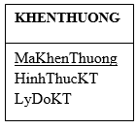
Quản lý các thông tin về khen thưởng của nhân viên thông qua thực thể KHENTHUONG bao gồm: Mã Khen thưởng, hình thức then thưởng, lý do khen thưởng. Thuộc tính khóa là MaKT.
- Thực thể KYLUAT
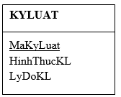
Quản lý các thông tin về Kỷ luật của nhân viên thông qua thực thể KYLUAT bao gồm: Mã kỹ luật, hình thức kỹ luật, lý do kỹ luật. Thuộc tính khóa: MaKL.

- Thực thể CHEDO
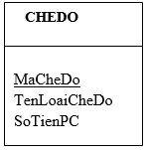
Quản lý các thông tin về chế độ thai sản của nhân viên thông qua thực thể CHEDO bao gồm: Mã chế độ, tên loại chế độ, Số tiền phụ cấp. Thuộc tính khóa: MaCheDo.
- Thực thể ChiTiet_NV_CHEDO
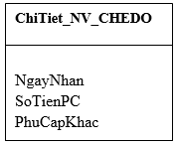
Quản lý các thông tin về hưu trí của nhân viên thông qua thực thể ChiTiet_NV_CHEDO bao gồm : Ngày nhận, số tiền phụ cấp, Phụ cấp khác.
- Thực thể TANGLUONG
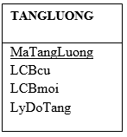
Quản lý các thông tin về vấn đề tăng lương của nhân viên thông qua thực thể TANGLUONG bao gồm: Mã tăng lương, Lương cơ bản cũ, Lương cơ bản mới, lý do tăng. Thuộc tính khóa: MaTangLuong.

- Thực thể TAMUNG
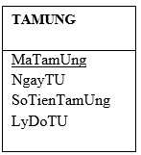
Quản lý các thông tin về vấn đề tạn ứng của nhân viên thông qua thực thể TAMUNG bao gồm: Mã tạm ứng, ngày tạm ứng, số tiền tạm ứng, lý do tạm ứng. Thuộc tính khóa: MaTamUng.

- Mối quan hệ giữa các thực thể
- Mối quan hệ giữa Nhân viên cơ bản và Hồ sơ thử việc
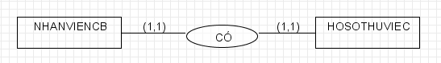
- Mối quan hệ giữa bảng công thử việc
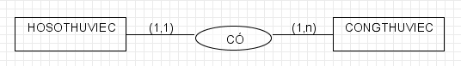
- Mối quan hệ giữa Bảng công nhân viên cơ bản và Nhân viên cơ bản
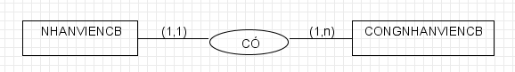
- Mối quan hệ giữa Danh mục lương phụ cấp và Nhan viên cơ bản
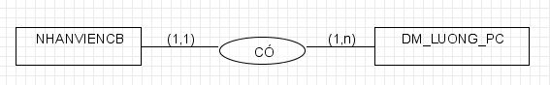

- Mối quan hệ giữa Phòng ban và Nhân viên cơ bản
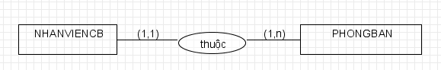
- Mối quan hệ giữa Phòng ban và Bộ phận
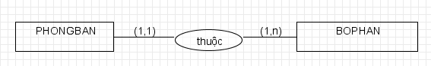
- Mối quan hệ giữa Tăng lương và Nhân viên cơ bản
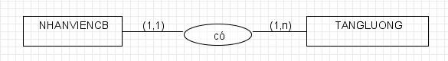
- Mối quan hệ giữa Nhân viên cơ bản và Khen thưởng
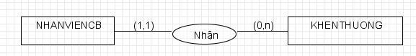
- Mối quan hệ giữa Nhân viên cơ bản và Kỷ luật
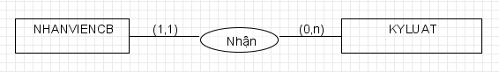
- Mối quan hệ giữa Nhân viên cơ bản và Tạm ứng
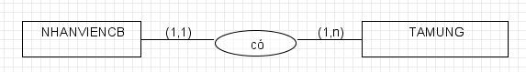
- Mối quan hệ giữa Nhân viên cơ bản và Chế độ
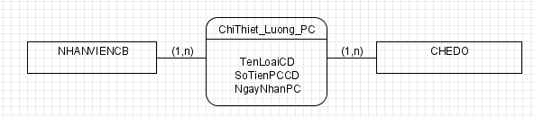

- Mô hình thực thể E-R (Enity Relationship)
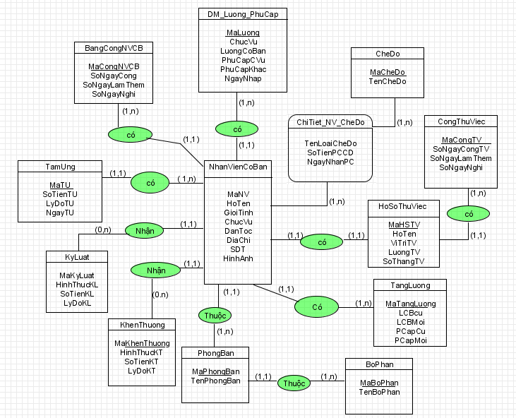
- Lược đồ quan hệ
1. Tbl_TTNVCoBan
(MaNV,MaChucVu,MaPhong, HoTen, BiDanh, NgaySinh, GioiTinh,
TTHonNhan, CMND, NgayCap, NoiCap, ChucVu, ChucDanh, ThoiGian,
NgayKy, NgayHetHan, SDT, NgoaiNgu, TrinhDoNN, HocVan , Anh,ghichu)

2.Tbl_PhongBan (MaBoPhan, MaPhong, TenPhong, NgayTLap, ghichu)
3.Tbl_BoPhan( MaBP, TenBP, GhiChu)

4.Tbl_HoSoThuViec (MaHSTV, MaNV, HoTen, NgaySinh, GioiTinh, DiaChi, TDHocVan, ViTriThuViec, NgayTV, SoThangTV, Ghichu)

5.Tbl_BangCongThuViec (MaCTViec, MaHSTViec, SoNgayCong, SoNgayNghi, SoNgayLamThemTV, LuongTV, GhiChu)

6.Tbl_BangCongNVCB (MaBangCongNVCB, MaNV, SoNgayCong, SoNgayNghi, SoNgayLamThemNV, CongThang, CongNam, GhiChu)

7.Tbl_DM_Luong_PC (MaLuong, MaNV, ChucVu, LCB, PCCVu, PhuCapKhac, NgayNhap)

8.Tbl_CheDo (MaCheDo, TenCheDo, SoTienCD)

9.Tbl_ChiTiet_NV_CheDo (MaCheDo, MaNV, NgayNhan, SoTienCD, GhiChu)

10.Tbl_KhenThuong (MaKhenThuong,MaNV, HinhThucKhenThuong, LyDoKT, SoTienKT, NgayKT, Ghichu)

11.Tbl_KyLuat (MaKyLuat,MaNV, HinhThucKyLuat, LyDoKyLuat, SoTienKL, NgayKL, ghichu)

12.Tbl_TamUng ( MaTU, MaNV, SoTienTU, LyDoTU, NgayTU, GhiChu)

13.Tbl_TangLuong (MaTangLuong, MaNV , LCBCu, LCBMoi, PCapMoi, PcapCu, NgayTang, LyDo)

14.Tbl_UserName (UserName, Pass, Ten, NgaySinh)
- Mô hình dữ liệu quan hệ
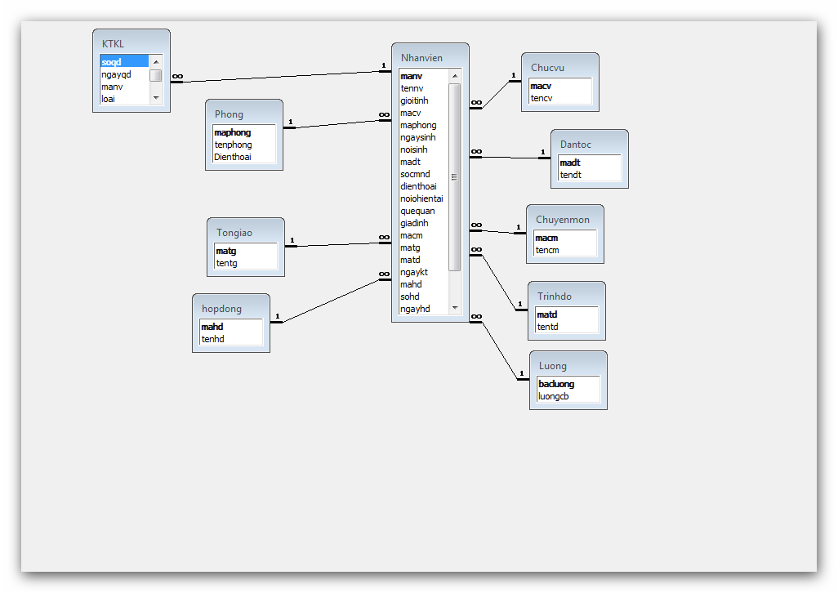
- Thiết kế cơ sở dữ liệu vật lý
- Bảng báo cáo Đăng nhập
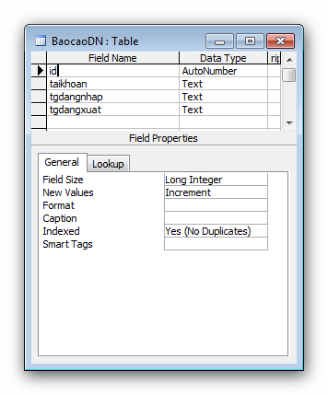

- Bảng Chức vụ
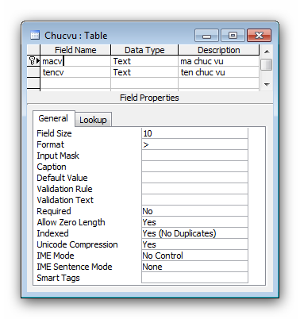
- Bảng Chuyển công tác
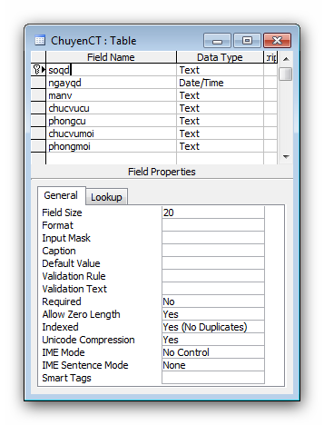

- Bảng Chấm công
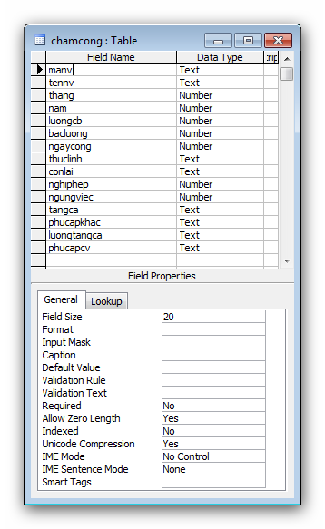
- Bảng Chuyên môn
